Biblioteca Escolar
2020/2021
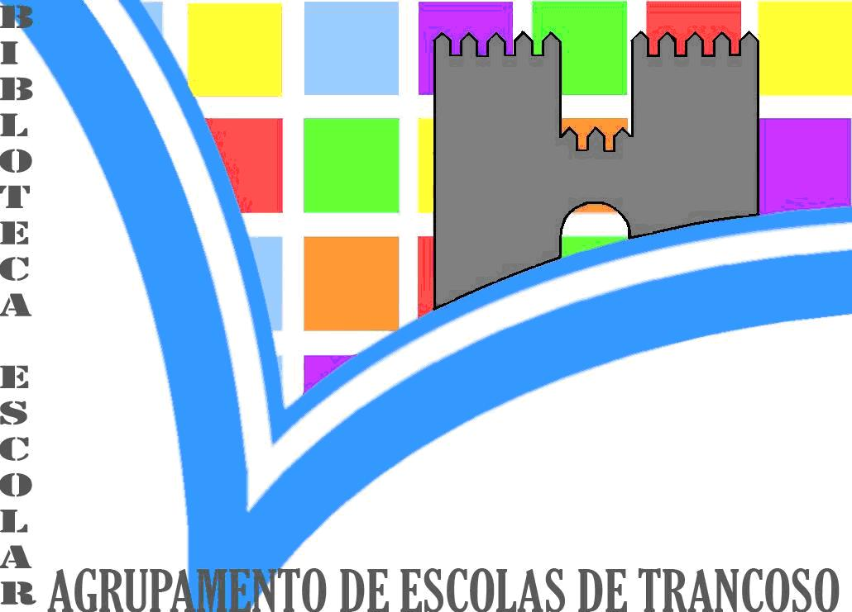

Bibliotecas cheias de luz, com estantes decoradas de sorrisos coloridos, de sonhos por descobrir, de viagens por fazer, de memórias por construir... só quem abrir os livros é que encontra... ou se desencontra...

A equipa da biblioteca escolar deseja a todos um excelente ano letivo.

